

Racebook 2026



Wir, das ehrenamtliche Orgteam, sind wieder höchst motiviert und voller Leidenschaft den Schlaubetal Triathlon für Euch zu veranstalten.
Triathlon ist viel mehr als Schwimmen, Radfahren und Laufen oder gar die reine Jagd nach neuen Bestzeiten! Triathlon ist der perfekte Mix aus Emotionen, Leidenschaft und Abenteuer in familiärer Atmosphäre. Genau das ist der Schlaubetal Triathlon!
Dieses Racebook gibt eine Vorinformation zum Schlaubetal Triathlon. Wir bitten euch daher dieses sorgfältig durchzulesen. Ergänzend zum Racebook gelten unsere Ausschreibung und die Sportordnung der DTU. Sollten dennoch Fragen auftreten kontaktiert uns bitte unter schlaubetal.triathlon@tripoint-ffo.de.
Inhaltliche Änderungen vorbehalten.

Veranstalter
MSV TRIPOINT Frankfurt (Oder) e.V.
Karl-Marx Straße 186
15230 Frankfurt (Oder)
schlaubetal.triathlon@tripoint-ffo.de
www.schlaubetal-triathlon.de

Termin
Sonntag, 12.07.2026

Anmeldung
https://www.stoppuhr.net/anmeldung.php?WK=108
Die Anmeldung öffnet am 01.01.2026 um 00:00 Uhr.
Die Verrechnung erfolgt im Namen und auf Rechnung des Veranstalters. Der Vertrag kommt direkt zwischen dem Teilnehmer und dem Veranstalter zusammen. Stoppuhr.net fungiert hier lediglich als Vermittler und technischer Dienstleister.
Die Vergabe der Startplätze erfolgt nach dem Prinzip "First Come - First Serve"! Bei Erreichen des Teilnehmerkontingents wird die Anmeldung automatisch geschlossen.
Anmeldeschluss ist der 27.06.2026
Es gibt keine Warteliste.
Falls zum Meldeschluss noch freie Startplätze vorhanden sind, können diese am Veranstaltungstag genutzt und vor Ort bis 1h vor dem Start nachgemeldet werden.
Die eigenmächtige Weitergabe des Startplatzes an einen anderen Athleten ohne Information an den Veranstalter ist nicht erlaubt. Eine Ummeldung auf einen anderen Athleten kann im Meldeportal bis zum Meldeschluss erfolgen, danach ist eine Ummeldung technisch nicht mehr möglich.

Zeitplan (Änderungen vorbehalten)
Samstag, 11.07.2026
15:00 bis 18:00 Uhr Aufbau (Helfer willkommen)
Sonntag, 12.07.2026
08.30 - 09:30 Uhr Startnummernausgabe für
WK A und B [1,5 – 37,4 – 10 km]
(SCHLAUBETAL-Triathlon)
09:00 - 10:45 Uhr Startnummernausgabe für
WK C und D [0,75 – 20 – 5 km]
(MTB-Triathlon)
08:30 – 11:00 Uhr Check in und Kontrolle der Räder
WK C und D [0,75 – 20 – 5 km]
08:30 – 09:45 Uhr Check in und Kontrolle der Räder
WK A und B [1,5 – 37,4 – 10 km]
08:30 – 09:00 Uhr Wenn möglich Nachmeldungen
Wettkampf A und B
08:30 - 10:00 Uhr Wenn möglich Nachmeldungen
Wettkampf C und D

09:40 Uhr Wettkampfeinweisung
WK A und B [1,5 – 37,4 – 10 km]
09:55 Uhr Start WK A und B [1,5 – 37,4 – 10 km]
10:50 Uhr Wettkampfeinweisung
WK C und D [0,75 – 20 – 5 km]
11:10 Uhr Start WK C und D [0,75 – 20 – 5 km]
ab ca. 13:00 Uhr Siegerehrung WK A/B [1,5 – 37,4 – 10 km]
ab ca. 13:00 Uhr Siegerehrung WK C /D [0,75 – 20 – 5 km]
bis 13:45 Uhr Rad check out
ab 13:30 Uhr Abbau (Helfer willkommen)

Startplatzkontingent
260 Teilnehmer maximal, aufgeteilt in:
130 Startplätze WK A Olympische Distanz
40 Startplätze WK C MTB Sprint
je 15 Startplätze WK B/D Staffeln
Etwaige nach dem 27.06.2026 noch verfügbare Startplätze werden nach Ermessen des Veranstalters vergeben. Außerdem hat der Veranstalter das Recht, Teilnehmer abzulehnen.

Teilnahmebedingungen und Reglement
Neben dem Racebook gilt die Sportordnung der DTU, der Anti-Doping-Code der DTU und unsere Ausschreibung.
Wettkampf C/D MTB Triathlon:
Das Fahren mit Rennrad ist nicht erlaubt!!!
Es werden nur Mountainbikes und ausnahmsweise Trekkingräder mit einem Radumfang von max. 29 Zoll und einer Mindestreifenbreite von 1,5 Zoll (26 x 1,5 Inch/Zoll bzw. 559-40) zum Wettkampf zugelassen. Neben Stollen- sind Slickreifen und moderate Anbauteile, aber keine rennradtypischen Ausstattungsteile erlaubt. Trekkingrad-Starter erhalten außerdem einen Zeitaufschlag von 2 Minuten. Anbauteile wie Radständer müssen gesichert oder abgebaut werden. Nicht diesem Reglement entsprechende Räder werden nicht zum Wettkampf zugelassen!
Der Triathlon stellt eine extreme Herausforderung an Körper und Geist dar. Jede(r) Teilnehmer/in ist selbst dafür verantwortlich, nur in optimalem Gesundheitszustand und entsprechendem Trainingszustand an den Start zu gehen. Der Veranstalter empfiehlt, sich vor dem Start einer entsprechenden sportmedizinischen Untersuchung zu unterziehen. Beim Schlaubetal Triathlon gibt es entlang der Strecke keine fix positionierten Schiedsrichter/Innen. Die Kontrolle des Teilnehmerfeldes erfolgt mobil. Der Veranstalter appelliert an alle Teilnehmer, sich den anderen Athleten gegenüber fair, verantwortungsvoll und vernünftig zu verhalten. Im Falle einer Notsituation ist jede(r) Teilnehmer/in verpflichtet, dem betroffenen Athleten zu helfen. Im Falle des Eintritts höherer Gewalt, hat der Veranstalter das Recht, die Strecke zu ändern, oder wenn notwendig, das Event abzusagen. Für Unfall, Schadensfall und Diebstahl wird vom Veranstalter keine Haftung übernommen. Jede(r) Teilnehmer/in muss im Zuge der Startnummernabholung einen Haftungsausschluss unterzeichnen.
Der Teilnehmer/In erklärt sich damit einverstanden, dass die im Zusammenhang mit der Teilnahme an dieser Veranstaltung, gemachten Fotos, Filmaufnahmen und Interviews in Rundfunk und Fernsehen, Werbung, Büchern, fotomechanischen Vervielfältigungen ohne Vergütungsanspruch veröffentlicht werden.

Startgeld
Das Startgeld für den Schlaubetal Triathlon 2025 ist in zwei Stufen unterteilt:
WK A (ab 18 Jahre)
Ab 01.01.2026 40,- € , ab 18.05.2026 45,- €
WK B (ab 18 Jahre)
Ab 01.01.2026 57,- €, ab 18.05.2026 66,- €
WK C (ab 16 Jahre)
Ab 01.01.2026 30,- €, ab 18.05.2026 35,- €
WK D (Rad ab16 Jahre / Lauf ab 14 Jahre)
Ab 01.01.2026 48,- €, ab 18.05.2026 57,- € -
Für alle Teilnehmer ist 1EUR als Anti-Doping-Euro zu zahlen, als Abgabe an den BTB. Der Anti-Doping Euro ist Bestandteil des oben genannten Startgeldes.
Von der DTU wird für WK A eine Tageslizenz iHv € 16,00 erhoben. Bei Vorlage einer gültigen DTU Jahreslizenz entfällt die Tageslizenz. Eine Rückerstattung eines bereits bezahlten Startgeldes ist nicht möglich.
Bei Absage der Veranstaltung aufgrund behördlicher Maßnahmen, erhalten alle angemeldeten Athleten/innen ihre gezahlte Startgebühren abzüglich € 5,- Bearbeitungsgebühr zurück.
Nachmelder und Ummeldungen nach dem Meldeschluss zahlen eine Gebühr von 10€.

Leistungen des Veranstalters
- Wettkampforganisation
- Streckenmarkierung und –Absicherung
- Startunterlagen (Startnummer, Badekappe, Goodies unserer Sponsoren)
- Elektronische Zeitmessung mittels Handtransponder
- Finisher Medaille
- Wettkampfverpflegung (Verpflegungsstationen nach Wechsel Rad/Laufen, bei km2, (WKA/B bei km 3,5 und 6) und im Ziel)

Wettkampfbesprechung
Alle Teilnehmer/innen sind verpflichtet an der jeweiligen Wettkampfbesprechung teilzunehmen.

Strecken
Schwimmen
Geschwommen wird im Müllroser See. Die Wasserqualität ist laut EU-Einstufung 5 Jahre in Folge mit mindestens “gut” klassifiziert worden. Der Schwimmstart erfolgt als Massenstart.
Es wird ein 3-eck Kurs parallel zum Freibad entgegen dem Uhrzeigersinn geschwommen. WK C,D (750m) eine Runde und WK A/B (1,5kmm) zwei Runden mit kurzem Landgang.
Die Schwimmstrecke
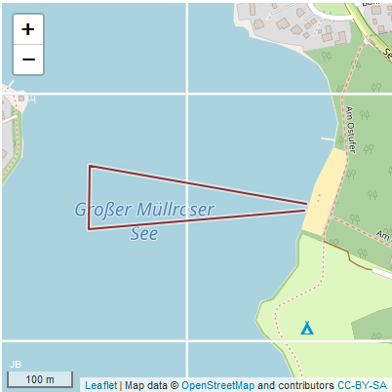

Bei Aufgabe des Rennens durch den/die Teilnehmer/in muss unverzüglich der nächste Streckenposten über das Ausscheiden informiert werden (oder die Rennleitung telefonisch unter der Telefonnummer 01714740420).

Während des Schwimmwettbewerbs müssen die vom Veranstalter ausgegebenen Schwimmkappen getragen werden. Die Verwendung von Flossen, Paddels und Schwimmhilfen aller Art ist untersagt. Das Tragen von Neoprenanzügen ist, wenn es die Wassertemperatur lt. DTU Sportordnung genehmigt, erlaubt. Jedoch ist die Durchschnittstemperatur des Müllroser See Anfang Juli oft oberhalb von 23 Grad, so dass ihr mit einem Neoverbot planen solltet.
Für Teilnehmer/innen, die von der vorgeschriebenen Strecke abkommen, werden unabhängig vom Grund, keinerlei Anpassungen der Ergebnisse vorgenommen.

Radfahren
Die Radstrecke WK C, D ca. 20 km und 105 Hm
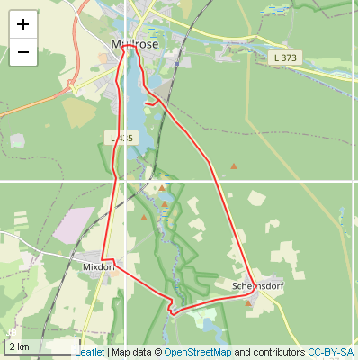
Ausgehend der Wechselzone wird rechts neben den Kegeln einige hundert Meter bis zur Auffahrt zur L37 gefahren, auf diese biegt ihr rechts ab. Auf der L37 bleibt ihr ca. 5,5 km bis zur Ortschaft Schernsdorf, biegt dann dort rechts ab in Richtung Mixdorf. An der Abbiegung stehen Helfer um Euch den Weg zu weisen. Vorsicht in der Ortschaft Kupferhammer, hier geht es erst auf Kopfsteinpflaster steil ab und dann wieder hinauf. In der Ortschaft Mixdorf biegt ihr rechts auf die L435 Richtung Müllrose ab, hier stehen Helfer und regeln den Verkehr. Nun fahrt ihr in Richtung Müllrose, in der Ortschaft werdet ihr durch Schilder und Helfer geleitet.
Vorsicht an der Kreuzung an der Müllroser Mühle, hier so weit wie möglich rechts fahren, die durch Zäune gebildete Gasse benutzen und dringend auf den Verkehr achten!
Zum Schluss biegt ihr wieder auf die Zufahrt zur Wechselzone ein, hier dann unbedingt links der Kegel fahren.

Die Radstrecke WK A/B ca. 37 km und 230 Hm
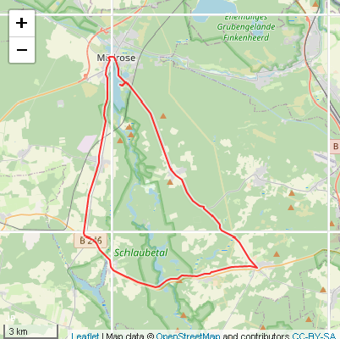
Ausgehend der Wechselzone wird rechts neben den Kegeln einige hundert Meter bis zur Auffahrt zur L37 gefahren, auf diese biegt ihr rechts ab. Auf der L37 passiert ihr die Ortschaft Schernsdorf und biegt nach ca. 8km rechts in Richtung Fünfeichen ab. In Fünfeichen biegt ihr wieder rechts auf die B46 in Richtung Grunow ab, hier regeln Helfer den Verkehr. In Grunow biegt ihr rechts auf die L435 ab, es wird rechtzeitig durch Hinweisschilder angezeigt. Nun fahrt ihr weiter auf der L435 in Richtung Müllrose, in der Ortschaft werdet ihr auch hier durch Helfer geleitet.
Vorsicht an der Kreuzung an der Müllroser Mühle, hier so weit wie möglich rechts fahren, die durch Zäune gebildete Gasse benutzen und dringend auf den Verkehr achten!
Zum Schluss biegt ihr wieder auf die Zufahrt zur Wechselzone ein, hier dann unbedingt links der Kegel fahren.

Wenn sich der/die Teilnehmer/in auf dem Rad befindet, muss sich der Helm jederzeit mit geschlossenem Kinnriemen sicher auf dem Kopf befinden, d. h. ab dem Zeitpunkt, an dem der/die Teilnehmer/in zum Start des Rennens sein/ihr Rad vom Fahrradständer hebt, bis zu dem Zeitpunkt, an welchem der/die Teilnehmer/in am Ende des Radwettbewerbs sein/ihr Fahrrad wieder in den Fahrradständer stellt.
Die Radstrecke ist nicht für den öffentlichen Verkehr gesperrt!
Auf der gesamten Radstrecke gilt die Straßenverkehrsordnung!
Gefahren wird auf öffentlichen Straßen. Jede(r) Teilnehmer/in ist für die Einhaltung der Rechtsvorschriften selbst verantwortlich. Der Veranstalter weist ausdrücklich darauf hin, dass es entlang der Strecke Fahrbahnschäden gibt. Bitte um Vorsicht und entsprechend angepasste Fahrweise. Achtung bei Hausein- bzw. -ausfahrten. Sollte es durch Ampeln, Schranken oder Verkehrszeichen geboten sein, müssen Teilnehmer/innen am Radwettbewerb zum völligen Stillstand kommen.
Gegenstände wie Wasserflaschen, Gel- und Riegelverpackungen, defekte Fahrradteile und Bekleidungsstücke dürfen während des Rennens nicht auf der Strecke entsorgt werden, dies wird mit Disqualifikation geahndet.
Cut-off Zeit beim Radwettbewerb in Wettkampf A/B (Olympische Distanz) ist um 12:25 Uhr, für Wettkampf C/D um 12:40 Uhr - alle, die den Radwettbewerb bis dahin nicht beendet haben, müssen aus organisatorischen Gründen ausnahmslos aus dem Rennen genommen werden. Die genannten Cut-off Zeiten gelten bei pünktlichen Start des Wettbewerbes.
Bei Aufgabe des Rennens durch den/die Teilnehmer/in muss unverzüglich der nächste Streckenposten über das Ausscheiden informiert werden (oder die Rennleitung telefonisch unter der Telefonnummer 01714740420).
Sämtliche elektrischen Antriebe bzw. Unterstützungen an Wettkampfrädern sind untersagt und führen unverzüglich zur Disqualifikation. Windschattenfahren hinter oder seitlich neben einem anderen Wettkampfteilnehmenden ist verboten, der Abstand zum vorausfahrenden beträgt mindestens 12m .

Lauf
Die Laufstrecke Wettkampf C/D ca. 5 km 20Hm
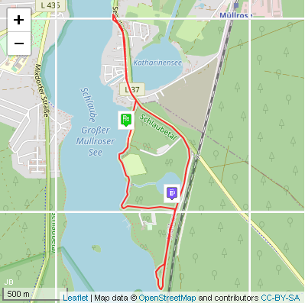

Die Laufstrecke Wettkampf A/B
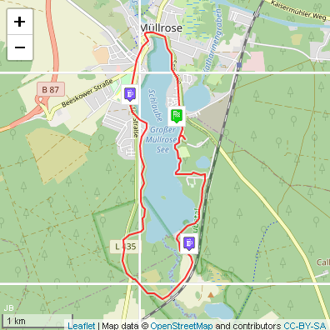
Die Laufstrecken gehen über gefestigte Waldwege und Gehwege, sind durch Schilder und Markierungen gekennzeichnet. Versorgt mit Wasser werdet ihr auf der 5km Strecke einmal und auf der 10 km Strecke zwei bis dreimal mal, dies ist Witterungsabhängig.
Im Ziel gibt es neben Wasser, Cola auch alkoholfreies Radler und alkoholfreies Bier vom Frankfurter Brauhaus sowie weitere Verpflegung.
Beim gesamten Wettbewerb ist den Anweisungen der Rennleitung, der Streckenposten und der Ordnungsorgane Folge zu leisten. Während des gesamten Rennens ist das Tragen von Kopfhörern und Headsets untersagt. Gegenstände wie Wasserbecher, Gel- und Riegelverpackungen und Bekleidungsstücke dürfen nur in den dafür vorgesehenen Wegwerfzonen entsorgt werden.

Support
Entlang der Rad Strecken ist es untersagt, mit einem KFZ oder einem sonstigen motorisierten Verkehrsmittel direkt vor bzw. hinter einem Athleten oder einer Athletin zu fahren. Jegliche Verkehrsbehinderung oder Behinderung anderer Athleten/innen ist zu unterlassen. Entlang der Strecken gibt es ausreichend Park- und Haltemöglichkeiten. Es gilt entlang der gesamten Strecken die Straßenverkehrsordnung.

Medizinische Versorgung
Das Team der Medizinischen Versorgung ist jederzeit autorisiert, einen Athleten von der Fortsetzung des Rennens aufgrund medizinischer Gründe auszuschließen. Eine Weiterführung des Rennens auf eigene Verantwortung des Athleten ist verboten.

Verhaltensregeln in der Wechselzone
Das Einrichten der Wechselzone ist am Wettkampftag ab 08.30 Uhr bis 30 min vor dem Start möglich. Jedem Teilnehmer/in wird ein Bereich in der Wechselzone zugewiesen, in denen freie Platzwahl besteht. Die Athleten/innen werden aufgefordert, die Wechselzone nach dem Einrichten so schnell wie möglich wieder zu verlassen. Aufwärmen in der Wechselzone ist nicht erlaubt. Andere Teilnehmer/innen dürfen in den Wechselzonen in keinster Weise behindert werden. Die Ein- und Ausfahrt der Wechselzone ist durch sichtbare Markierungen deutlich gekennzeichnet. Das Besteigen der Räder vor der sichtbaren Markierung, ein Absteigen nach der sichtbaren Markierung ist untersagt. Für Gegenstände, welche in der Wechselzone abgegeben werden, wird vom Veranstalter keine Haftung übernommen.
Zum Auslösen des Rades nach dem Wettkampf wird die Startnummer und der Zeitnahme Chip benötigt, dieser wird dann dort zurück gegeben.
Bei Nichtabgabe des Zeitnahme Chips, wird dem Teilnehmer der Chip mit 20 EUR in Rechnung gestellt.

Verhaltensregeln im Zielbereich
Jede(r) Teilnehmer/in soll das Finish beim Schlaubetal Triathlon in vollen Zügen genießen. Die notwendigen Vorgaben und eventuell notwendige Einschränkungen werden im Rahmen der Wettkampfbesprechung mitgeteilt.

Siegerehrung und After Race
Die Siegerehrungen finden zusammen ab ca. 13:00 Uhr statt.
Wir hoffen dass möglichst viele Sportler/innen und Angehörige noch dabei sind, um so dieser einen würdigen Rahmen zu geben.
Gleichzeitig wollen wir am Eventgelände nicht nur für Ausreichend Verpflegung der Teilnehmer/innen sorgen, sondern auch die Angehörigen und anderen Gäste gastronomisch versorgen. Details dazu ergeben sich zeitnah, und sind auch witterungsabhängig.

Wertungsklassen
Gewertet wird in den Altersklassen laut DTU-Ordnung.
Es finden keine Altersklassen Siegerehrungen statt.

Schlaubetal Triathlon Staffel Rennen
Eine Staffel besteht aus 3 Personen (Frauen, Männer o. Mix möglich), wobei jedes Staffelmitglied eine Einzeldisziplinen absolviert, oder aus 2 Personen (Frauen, Männer o. Mix möglich), wobei Jugendliche vor Vollendung des 18. Lebensjahres keine zwei nacheinander folgenden Disziplinen absolvieren dürfen (DTU-SpO §53.3).
Jede Staffel bekommt einen Zeitnahme Chip welcher als Staffelstab verwendet wird, der Wechsel erfolgt in einem gekennzeichneten Bereich innerhalb der Radwechselzone. Die Summe der Zeiten der zwei bzw. drei Athleten/innen ergibt die Gesamtzeit der Staffel.

Anreise und Unterkünfte
Übernachtung, Verpflegung, Anreise und Sonstiges müssen von jedem Teilnehmer selbst organisiert und finanziell getragen werden.
Weitere Informationen finden Sie unter http://www.schlaubetal-tourismus.de/docs/gastgeber.htm

Parkmöglichkeiten am Eventgelände
Da das Freibad Müllrose bei gutem Wetter auch intensiv von Badegästen genutzt wird, empfiehlt sich eine rechtzeitige Anreise. Bitte beachtet, dass der Parkplatz am Freibad kostenpflichtig ist. Die 3€ Gebühren für den ganzen Tag bitte am Parkplatzeingang am Automaten entrichten (an entsprechend Kleingeld denken). Alternative Parkplätze befinden sich in der Gemeinde Müllrose, von dort ist aber mit teilweise langen Fußwegen zu rechnen.

Sauberer Sport
Mit der Teilnahme verpflichtet sich der Sportler/in zur Einhaltung der Anti-Doping-Regelung des Anti-Doping Gesetzes sowie der diesbezüglichen Vorschriften des zuständigen nationalen und internationalen Sportfachverbandes (insb. Statuten, Sportordnung, Wettkampfordnung). Als Sportler gelten Personen, die Mitglieder oder Lizenznehmer einer Sportorganisation oder einer ihr zugehörigen Organisationen sind oder es zum Zeitpunkt eines potentiellen Verstoßes gegen Anti-Doping-Regelungen waren, oder die an Wettkämpfen, die von einer Sportorganisation oder einer von ihr zugehörigen Organisation veranstaltet oder aus Bundes-Sportförderungsmitteln gefördert werden, teilnehmen. Die Veranstalter und Ausrichter lehnen Doping strikt ab. Als Teilnehmer/in versichern Sie, dass Sie keinerlei verbotene Substanzen oder verbotene Methoden zu Dopingzwecken zu sich genommen haben oder nehmen werden. Informationen ob ein Medikament oder eine Behandlungsmethode verboten ist, finden Sie hier: https://www.nada.de/medizin/nadamed Sollte durch den teilnehmenden Sportler die Einnahme verbotener Substanzen oder die Anwendung verbotener Methoden nach ärztlicher oder zahnärztlicher Diagnose erfolgt sein, wird dringend empfohlen, alle ärztlichen Atteste sowie Befunde für eine etwaige retroaktive medizinische Ausnahmegenehmigung aufzubewahren. Genauere Informationen finden Sie unter https://www.nada.de Wir weisen ausdrücklich darauf hin, dass bei unserem Wettkampf Dopingkontrollen durchgeführt werden können.

